LAPORAN PRAKTIKUM
PEMROGRAMAN WEB 2
MODUL 2



HTTP REQUEST DAN KONDISIONAL

Oleh:
ERISCHA MARSELA NIM. 2410817120022

PROGRAM STUDI TEKNOLOGI INFORMASI
FAKULTAS TEKNIK
UNIVERSITAS LAMBUNG MANGKURAT
APRIL 2026

LEMBAR PENGESAHAN
LAPORAN PRAKTIKUM PEMROGRAMAN WEB 2
MODUL 2

Laporan Praktikum Pemrograman Web 2 Modul 2: Http Request Dan Kondisional ini disusun sebagai syarat lulus mata kuliah Praktikum Pemrograman I. Laporan Prakitkum ini dikerjakan oleh:

Nama Praktikan : ERISCHA MARSELA
NIM : 2410817120022

Menyetujui,  Asisten Praktikum  Ghani Mudzakir  NIM. 2310817110011 | Mengetahui,  Dosen Penanggung Jawab Praktikum  Ir. Muhammad Alkaff, S.Kom., M.Kom. Ph.D.  NIP. 19860613 201504 1 001

DAFTAR ISI

LEMBAR PENGESAHAN 2
DAFTAR ISI 3
DAFTAR GAMBAR 4
DAFTAR TABEL 5
SOAL 1 6
A. Source Code 6
B. Output Program 6
C. Pembahasan 6
SOAL 2 7
A. Source Code 7
B. Output Program 8
C. Pembahasan 8
SOAL 3 9
A. Source Code 9
B. Output Program 9
C. Pembahasan 10
SOAL 4 11
A. Source Code 11
B. Output Program 12
C. Pembahasan 12
SOAL 5 13
A. Source Code 13
B. Output Program 14
C. Pembahasan 14
Tautan Git 15

DAFTAR GAMBAR

Gambar 1. Soal nomor 1 6
Gambar 2. Screenshot Hasil Soal 1 7
Gambar 3. Tampilan Awal Soal 2 9
Gambar 4. Tampilan Soal 2 9
Gambar 5. Output Soal 2 9
Gambar 6. Screenshot Hasil Soal 2 11
Gambar 7. Screenshot Hasil Soal 2 12
Gambar 8. Soal nomor 3 13
Gambar 9. Screenhot Hasil Soal 3 15
Gambar 10. Soal Nomor 4 16
Gambar 11. Screenshot Hasil Soal 4 17

DAFTAR TABEL
Tabel 1. Output Soal 1 6
Tabel 2. Source Code PRAK201.php 6
Tabel 3. Source Code PRAK202.php 10
Tabel 4. Source Code PRAK203.php 13
Tabel 5. Input Soal Nomor 4 16
Tabel 6. Source Code PRAK204.php 16

SOAL 1
Buatlah sebuah program untuk mengurutkan 3 nama inputan dari urutan huruf abjad terkecil ke terbesar menggunakan metode kondisional. Input merupakan nama secara acak dengan output adalah hasil dari pengurutan.
Hasil yang diinginkan:
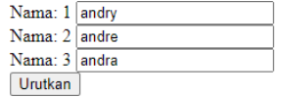
Gambar 1. Soal nomor 1

Tabel 1. Output Soal 1
Output
andra
andre
andry
Simpan dengan nama file: PRAK201.php

Source Code
Tabel 2. Source Code PRAK201.php
<!DOCTYPE html>
<html lang="id">
<head>
<meta charset="UTF-8">
<title>PRAK201 - Urut Nama</title>
</head>
<body>
<form method="POST">
Nama: 1 <input type="text" name="nama1"><br>
Nama: 2 <input type="text" name="nama2"><br>
Nama: 3 <input type="text" name="nama3"><br>
<button type="submit" name="urutkan">Urutkan</button>
</form>
<br>
<?php
if (isset($_POST['urutkan'])) {
$nama1 = $_POST['nama1'];
$nama2 = $_POST['nama2'];
$nama3 = $_POST['nama3'];
if ($nama1 < $nama2 && $nama1 < $nama3) {
if ($nama2 < $nama3) {
echo "$nama1 <br> $nama2 <br> $nama3";
} else {
echo "$nama1 <br> $nama3 <br> $nama2";
}
} elseif ($nama2 < $nama1 && $nama2 < $nama3) {
if ($nama1 < $nama3) {
echo "$nama2 <br> $nama1 <br> $nama3";
} else {
echo "$nama2 <br> $nama3 <br> $nama1";
}
} else {
if ($nama1 < $nama2) {
echo "$nama3 <br> $nama1 <br> $nama2";
} else {
echo "$nama3 <br> $nama2 <br> $nama1";
}
}
}
?>
</body>
</html>

Output Program
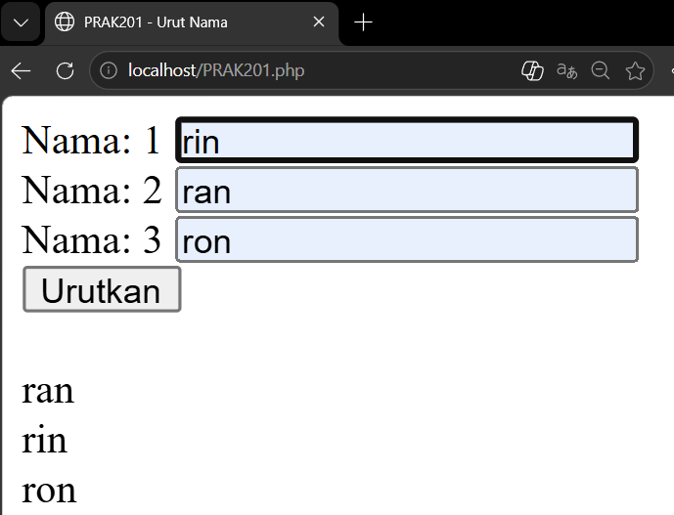
Gambar 2. Screenshot Hasil Soal 1

Pembahasan
Program ini bertujuan untuk mengurutkan tiga nama secara alfabetis dari yang terkecil ke yang terbesar. Kode menggunakan form HTML dengan metode POST untuk menerima tiga input teks berupa nama. Pada blok PHP, program mengecek apakah tombol "Urutkan" telah ditekan, lalu menyimpan nilai input ke dalam variabel $nama1, $nama2, dan $nama3. Logika utama pengurutan menggunakan struktur kontrol kondisional if-elseif-else yang bersarang. Kondisi-kondisi ini membandingkan nilai string dari ketiga variabel menggunakan operator relasional < (kurang dari), yang dalam PHP akan secara otomatis membandingkan urutan leksikografis (alfabetis) karakter penyusun string tersebut. Berdasarkan hasil perbandingan, blok kode yang sesuai akan mengeksekusi perintah echo untuk mencetak urutan nama per baris (menggunakan tag <br>) dari yang berawalan huruf terkecil hingga terbesar, sesuai dengan format output yang diharapkan.

SOAL 2
Buatlah program yang menerima input nama, nim, dan jenis kelamin seperti berikut:
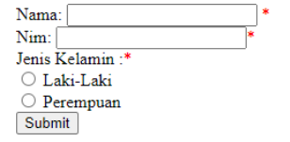
Gambar 3. Tampilan Awal Soal 2
Jika nama atau nim atau jenis kelamin kosong ketika tombol submit diklik, maka muncul pesan error seperti berikut
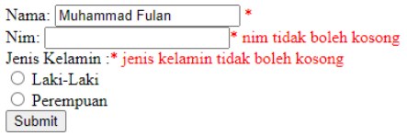
Gambar 4. Tampilan Soal 2
Jika semua isian sudah terisi maka tampilkan cetak hasil input seperti berikut
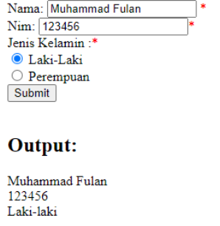
Gambar 5. Output Soal 2
Simpan dengan nama file: PRAK202.php

Source Code
Tabel 3. Source Code PRAK202.php
<?php
$pesan_nama = $pesan_nim = $pesan_jk = "";
$nama = $nim = $jk = "";
if (isset($_POST['submit'])) {
if (empty($_POST['nama'])) {
$pesan_nama = "nama tidak boleh kosong";
} else {
$nama = $_POST['nama'];
}
if (empty($_POST['nim'])) {
$pesan_nim = "nim tidak boleh kosong";
} else {
$nim = $_POST['nim'];
}
if (empty($_POST['jk'])) {
$pesan_jk = "jenis kelamin tidak boleh kosong";
} else {
$jk = $_POST['jk'];
}
}
?>
<!DOCTYPE html>
<html lang="id">
<head>
<meta charset="UTF-8">
<title>PRAK202 - Form Validasi</title>
<style> .error { color: red; } </style>
</head>
<body>
<form method="POST">
Nama: <input type="text" name="nama" value="<?= $nama ?>">
<span class="error">* <?= $pesan_nama ?></span><br>
Nim: <input type="text" name="nim" value="<?= $nim ?>">
<span class="error">* <?= $pesan_nim ?></span><br>
Jenis Kelamin: <span class="error">* <?= $pesan_jk ?></span><br>
<input type="radio" name="jk" value="Laki-Laki" <?= ($jk == 'Laki-Laki') ? 'checked' : '' ?>> Laki-Laki<br>
<input type="radio" name="jk" value="Perempuan" <?= ($jk == 'Perempuan') ? 'checked' : '' ?>> Perempuan<br>
<button type="submit" name="submit">Submit</button>
</form>
<br>
<?php
if (!empty($nama) && !empty($nim) && !empty($jk)) {
echo "<strong>Output:</strong><br>";
echo "$nama <br>";
echo "$nim <br>";
echo "$jk <br>";
}
?>
</body>
</html>

Output Program
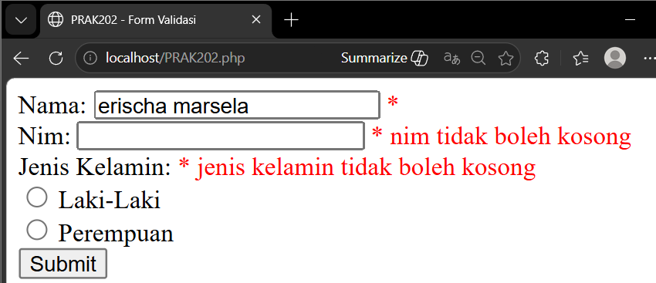
Gambar 6. Screenshot Hasil Soal 2
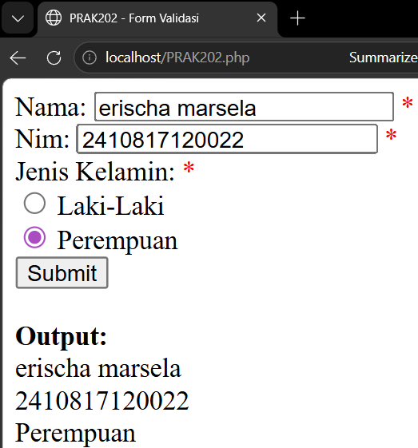
Gambar 7. Screenshot Hasil Soal 2

Pembahasan
Program ini berfungsi sebagai form validasi sederhana yang mewajibkan pengguna untuk mengisi kolom Nama, NIM, dan Jenis Kelamin. Kode diawali dengan menginisialisasi variabel pesan error ($pesan_nama, $pesan_nim, $pesan_jk) dan variabel data menjadi string kosong. Ketika tombol "Submit" ditekan, program memvalidasi setiap inputan menggunakan fungsi empty(). Jika inputan kosong, variabel pesan error yang relevan akan diisi dengan pesan peringatan yang kemudian akan dicetak pada form HTML dengan warna merah. Jika inputan tidak kosong, nilainya akan disimpan ke dalam variabel data. Form HTML juga dirancang untuk menampilkan kembali nilai yang sudah diinputkan pada kolom text menggunakan perintah seperti value="<?= $nama ?>" atau atribut checked pada radio button, sehingga input tidak hilang ketika terjadi error. Di bagian akhir kode, terdapat kondisional yang mengecek apakah variabel $nama, $nim, dan $jk sudah terisi seluruhnya (tidak kosong). Jika seluruh syarat terpenuhi, program baru akan mencetak hasil output berupa Nama, NIM, dan Jenis Kelamin.

SOAL 3
Buatlah sebuah program untuk melakukan konversi suhu antara Celcius (C) , Fahrenheit (F), Reamur (Re) dan Kelvin (K).
Output yang diinginkan:
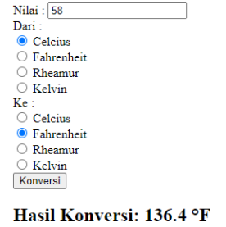
Gambar 8. Soal nomor 3
Simpan dengan nama file: PRAK203.php

Source Code
Tabel 4. Source Code PRAK203.php
<!DOCTYPE html>
<html lang="id">
<head>
<meta charset="UTF-8">
<title>PRAK203 - Konversi Suhu</title>
</head>
<body>
<form method="POST">
Nilai: <input type="number" step="any" name="nilai"><br>
Dari:<br>
<input type="radio" name="dari" value="Celcius" checked> Celcius<br>
<input type="radio" name="dari" value="Fahrenheit"> Fahrenheit<br>
<input type="radio" name="dari" value="Rheamur"> Rheamur<br>
<input type="radio" name="dari" value="Kelvin"> Kelvin<br>
Ke:<br>
<input type="radio" name="ke" value="Celcius" checked> Celcius<br>
<input type="radio" name="ke" value="Fahrenheit"> Fahrenheit<br>
<input type="radio" name="ke" value="Rheamur"> Rheamur<br>
<input type="radio" name="ke" value="Kelvin"> Kelvin<br>
<button type="submit" name="konversi">Konversi</button>
</form>
<br>
<?php
if (isset($_POST['konversi'])) {
$nilai = $_POST['nilai'];
$dari = $_POST['dari'];
$ke = $_POST['ke'];
$hasil = 0;
$simbol = "";
if ($dari == "Celcius") {
$suhu_c = $nilai;
} elseif ($dari == "Fahrenheit") {
$suhu_c = ($nilai - 32) * 5/9;
} elseif ($dari == "Rheamur") {
$suhu_c = $nilai * 5/4;
} elseif ($dari == "Kelvin") {
$suhu_c = $nilai - 273.15;
}
if ($ke == "Celcius") {
$hasil = $suhu_c;
$simbol = "°C";
} elseif ($ke == "Fahrenheit") {
$hasil = ($suhu_c * 9/5) + 32;
$simbol = "°F";
} elseif ($ke == "Rheamur") {
$hasil = $suhu_c * 4/5;
$simbol = "°R";
} elseif ($ke == "Kelvin") {
$hasil = $suhu_c + 273.15;
$simbol = "K";
}
echo "<strong>Hasil Konversi: " . number_format($hasil, 1) . " $simbol</strong>";
}
?>
</body>
</html>

Output Program
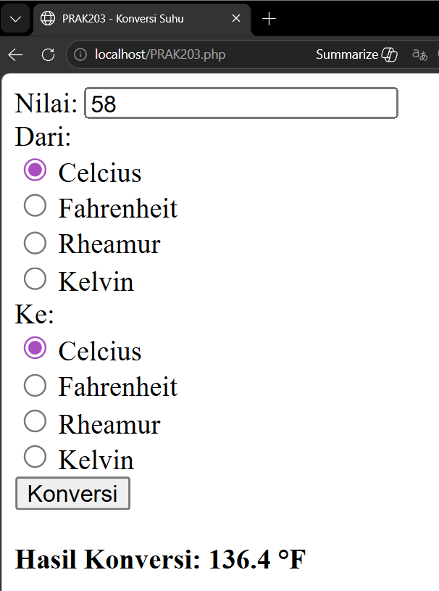
Gambar 9. Screenhot Hasil Soal 3

Pembahasan
Program ini dirancang untuk mengonversi input nilai suhu di antara empat skala: Celcius, Fahrenheit, Rheamur, dan Kelvin. Antarmuka dibuat menggunakan form HTML yang menerima input angka (dengan atribut step="any" untuk nilai desimal) serta sekumpulan radio button untuk memilih skala asal ("Dari") dan skala tujuan ("Ke"). Setelah data dikirimkan, logika PHP memproses konversi dengan menggunakan pendekatan dua tahap yang memudahkan kalkulasi. Tahap pertama menggunakan struktur kondisional if-elseif untuk mengevaluasi skala asal ($dari) dan mengonversi nilai input tersebut ke dalam satu satuan dasar, yaitu Celcius, yang kemudian disimpan pada variabel $suhu_c. Pada tahap kedua, program kembali menggunakan struktur if-elseif untuk mengevaluasi skala tujuan ($ke) dan menghitung hasil akhir dengan mengonversi nilai $suhu_c ke skala yang dipilih pengguna, sekaligus menentukan simbol derajat yang sesuai pada variabel $simbol. Hasil akhir konversi kemudian ditampilkan menggunakan fungsi number_format($hasil, 1) untuk memformat angka desimal menjadi satu angka di belakang koma, diakhiri dengan simbol satuannya.

SOAL 4
Buatlah program untuk membaca ejaan dari bilangan cacah Format Masukan : Sebuah baris berisi satu buah bilangan cacah dan batas maksimal 999. ( a >= 0 < 1000 ) Format Keluaran : Sebuah baris berisi sebuah bilangan cacah yang merupakan Ejaan dari bilangan tersebut atau batas limit bilangan.
Tabel 5. Input Soal Nomor 4
INPUT | OUTPUT
3 | SATUAN
0 | NOL
1000 | ANDA MENGINPUT MELEBIHI LIMIT BILANGAN
632 | RATUSAN
13 | BELASAN
Output yang diinginkan :
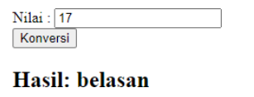
Gambar 10. Soal Nomor 4
Simpan dengan nama file: PRAK204.php

Source Code
Tabel 6. Source Code PRAK204.php
<!DOCTYPE html>
<html lang="id">
<head>
<meta charset="UTF-8">
<title>PRAK204 - Ejaan Bilangan</title>
</head>
<body>
<form method="POST">
Nilai: <input type="number" name="nilai"><br>
<button type="submit" name="konversi">Konversi</button>
</form>
<br>
<?php
if (isset($_POST['konversi'])) {
$nilai = $_POST['nilai'];
$hasil = "";
if ($nilai == 0) {
$hasil = "Nol";
} elseif ($nilai >= 1 && $nilai < 10) {
$hasil = "Satuan";
} elseif ($nilai >= 11 && $nilai < 20) {
$hasil = "Belasan";
} elseif ($nilai == 10 || ($nilai >= 20 && $nilai < 100)) {
$hasil = "Puluhan";
} elseif ($nilai >= 100 && $nilai < 1000) {
$hasil = "Ratusan";
} elseif ($nilai >= 1000) {
$hasil = "Anda Menginput Melebihi Limit Bilangan";
} else {
$hasil = "Input tidak valid";
}
echo "<strong>Hasil: " . $hasil . "</strong>";
}
?>
</body>
</html>

Output Program
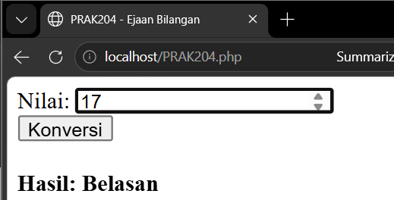
Gambar 11. Screenshot Hasil Soal 4

Pembahasan
Program ini bertujuan untuk membaca ejaan tingkatan bilangan cacah mulai dari angka 0 hingga batas maksimal 999. Kode menerima satu input angka melalui form yang kemudian disimpan pada variabel $nilai setelah tombol "Konversi" ditekan. Logika penentuan ejaan bergantung sepenuhnya pada struktur kondisi if-elseif-else yang memetakan rentang angka ke ejaan yang sesuai pada variabel $hasil. Jika input tepat bernilai 0, maka hasilnya "Nol". Jika input lebih dari sama dengan 1 dan kurang dari 10, hasilnya "Satuan". Kondisi >= 11 && < 20 menghasilkan "Belasan", sedangkan kondisi tepat angka 10 atau angka yang berada dalam rentang >= 20 && < 100 dikelompokkan sebagai "Puluhan". Rentang >= 100 && < 1000 diidentifikasi sebagai "Ratusan". Untuk membatasi input agar tidak melampaui limit yang diminta di soal, program menambahkan kondisi if ($nilai >= 1000) yang akan mencetak pesan error "Anda Menginput Melebihi Limit Bilangan". Hasil string ejaan atau pesan limit tersebut kemudian dicetak tebal menggunakan tag HTML <strong>.

Tautan Git

https://github.com/ERISCHA24/PRAKTIKUMWEB2

